Почти 40 лет на страже безопасности

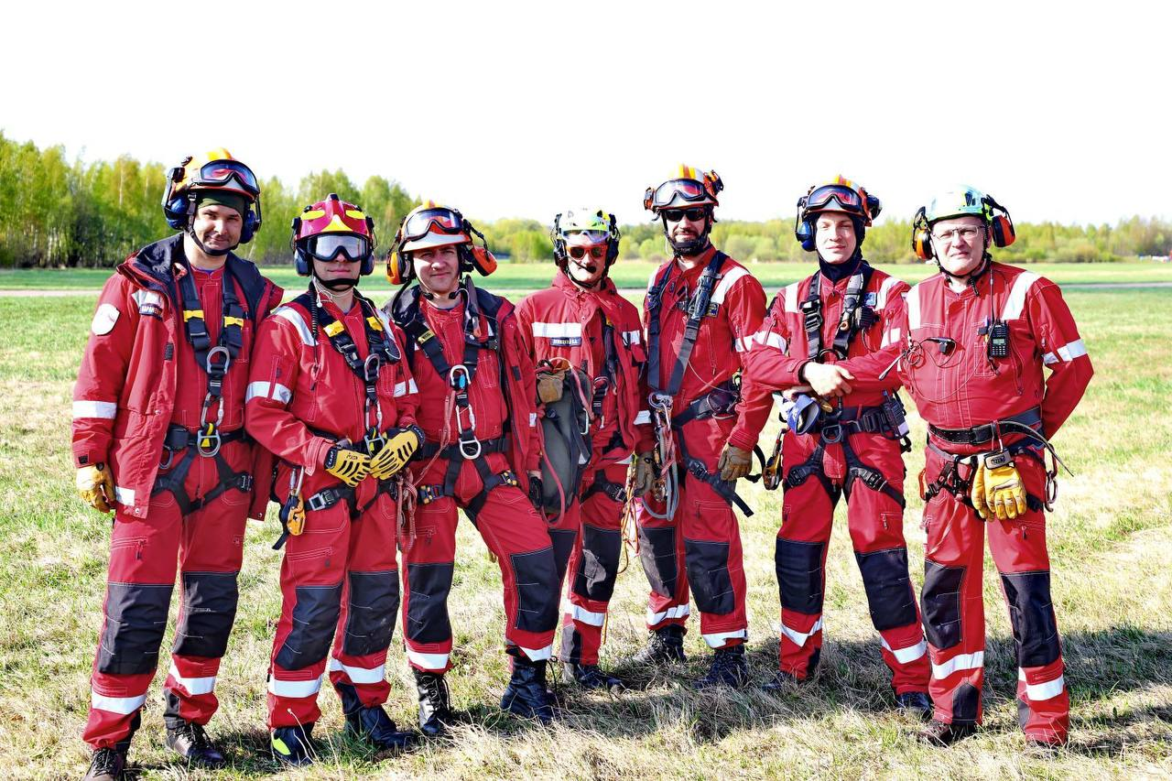

Совсем скоро экстренные службы будут отмечать День спасателя Российской Федерации. В преддверии праздника мы пообщались с человеком, чья жизнь почти 40 лет является воплощением мужества, самоотверженности и преданности своему делу.
Александр Панормов – спасатель международного класса, начальник службы поискового и аварийно-спасательного обеспечения Московского авиационного центра.
Путь в спасательное дело Александр Панормов начал в 1988 году, когда в числе добровольцев отправился в Армению для ликвидации последствий разрушительного землетрясения в Спитаке.
После участия в спасательных работах Александр с товарищами основали одну из первых в стране спасательных служб при Советском Красном Кресте. А в конце 90-х годов его команда стала основой для создания в Москве ПСО № 6, который сегодня входит в состав Пожарно-спасательного центра столицы.
За время работы в спасательном деле герой прошёл путь от добровольца до руководителя, накопил колоссальный опыт и воспитал не одно поколение специалистов.
Благодаря богатому практическому опыту и репутации одного из лучших столичных профессионалов, Александра Панормова пригласили в Московский авиационный центр, где он уже почти семь лет успешно руководит службой поискового и аварийно-спасательного обеспечения.
В 2025 году случилось важное событие – Александр Панормов был удостоен звания «Почётный спасатель города Москвы».
В коллективе Московского авиацентра Александр Панормов является единственным спасателем международного класса. Это высокая планка профессионализма: данный класс обязывает не только в совершенстве владеть навыками спасения, но и понимать специфику работы в любой точке мира.
? В чём заключается ключевое отличие спасателя международного класса от специалистов других категорий
? Каким образом Александр оказался вовлечён в работы по ликвидации последствий землетрясения в Спитаке
Ответы на эти вопросы ищите в наших карточках и в статье по клику: https://www.mos.ru/news/item/162877073/

